Delefinen

# 1.0 Kravspecifikation

I dette afsnit beskrives de specifikke krav, stillet af kunden, til det stykke software der skal udvikles. I dette tilfælde omhandler det svømmeklubben Delfinen, som efterspørger et system til at administrere medlemmer, kontingenter m.m.

## Domæne model

Nedenfor ses det første udkast til modelleringen af kundens domæne (figur 1).

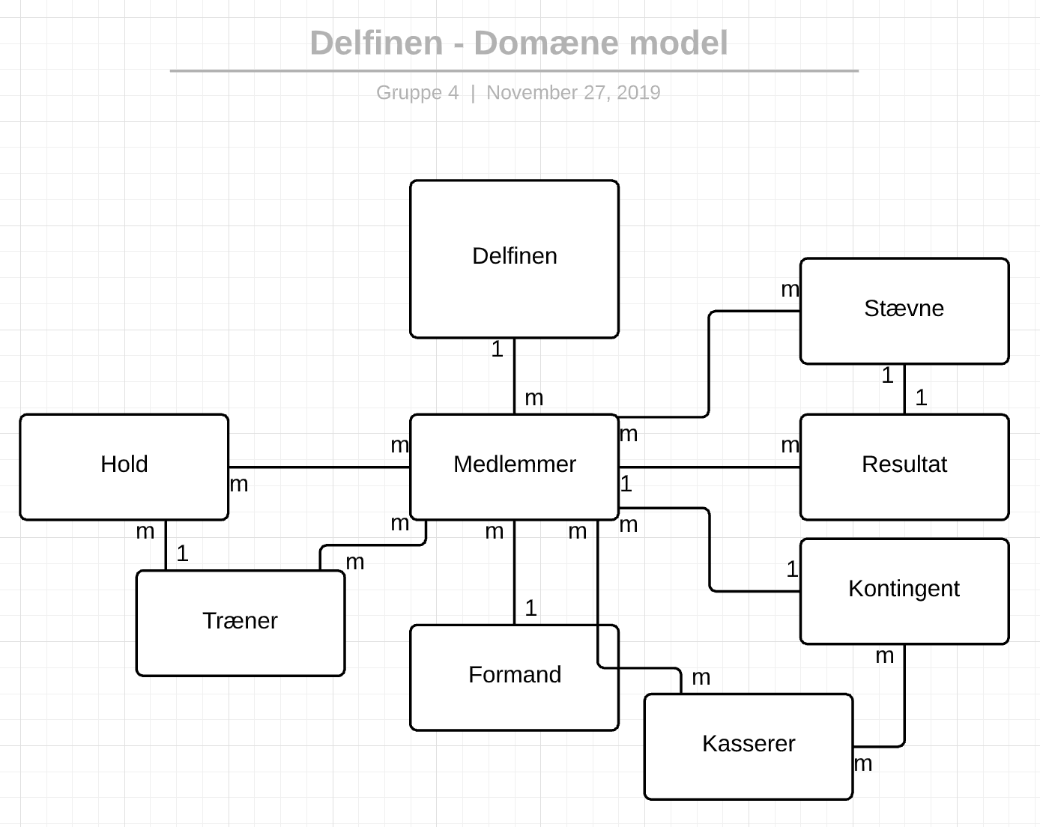

Figur

## Use Case diagram

På nedenstående diagram (figur 2), visualiseres alle de ’use cases’ som der abstraheres fra beskrivelsen af det ønskede stykke software.

Figur

## Use case diagram beskrivelse

I dette afsnit beskrives de individuelle ’use cases’ som tidligere visualiseret (figur 2).